Харакnеристики

Дроби-метний апарат SPE 20ES | Пило-збірник SPE 20D/C
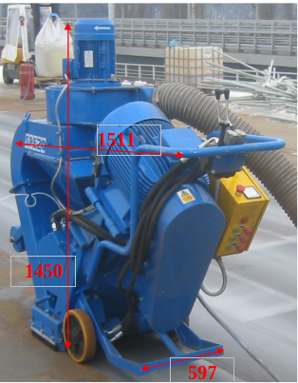 | 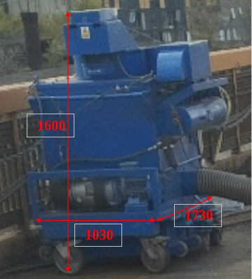

Тип | Електричний трьох фазний
Продуктивність, м²/год. /метал/ бетон | 50, 100
Параметри електродвигуна дроби-мета В/Гц/об.хв/кВт | 400/50/20
Параметри електродвигуна пило-збірника В/кВт | 400/5,5
Ширина очищення поверхні за один прохід, мм | 520
Габаритні розміри дроби-мета Д/Ш/В, мм | 1511/597/1450
Габаритні розміри пило-збірника Д/Ш/В. мм | 1730/1030/1600
Вага дроби-мета, кг | 662
Вага пило-збірника, кг | 400

